Tehetségek
európai napja

A hagyományoknak megfelelően idén is megszerveztük a Salgótarján környéki kistelepülések számára a fiatal európai tehetségek seregszemléjét.
A Karancs völgyében rendezett programon óriási közönségsikert arattak az összesen 6 kategóriában induló fiatal művészek, akik igen szép produkciókkal tisztelegtek mestereik, saját szorgalmuk és az uniós törekvések előtt. Minden fiatal kitett magáért.
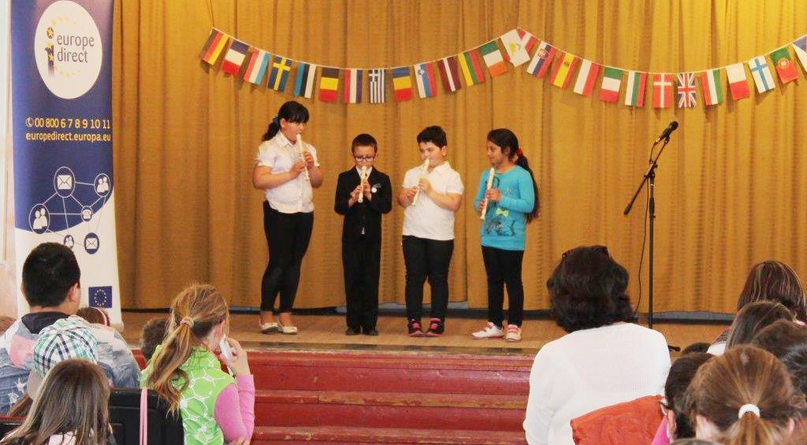
A legjobbak részvételi lehetőséget nyertek a rendezvényt követő Európa Napon a bemutatkozásra, ahol várhatóan félezres publikum előtt csillogtathatják majd meg tudásukat.
A programnak ezúttal a karancsaljai polgármesteri hivatal és művelődési ház adott otthont, mely immár visszatérő partnere az ED irodának.

